Event Driven Architecture
- Popular, distribuído e assíncrono usado para apps que precisam de alta escalabilidade e baixo acoplamento
- Possui alta agilidade e serve para aplicações simples e complexas
- Composto por componentes desacoplados e com responsabilidade única que processam e/ou emitem eventos sem se preocupar como e por quem esse evento será processado
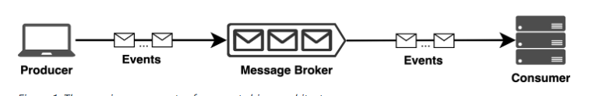
- Producer: Responsável por publicar um evento. O schema do evento é sua responsabilidade, como e por quem esse evento será consumido não
- Message broker: Responsável por guardar os eventos publicados por um producer até que eles sejam processados por um consumer
  - Normalmente não acessam ou interpretam os eventos, mas alguns sistemas provem um mecanismo de roteamento de eventos para categorizar e enviar um evento com base no payload
- Consumer: Responsável por consumir eventos e decidem o que deve ser feito quando um evento ocorrer

Comando e evento
- Comando: É um comando para o sistema, uma ação que deve ser feita (ex: Consultar produtos). É nomeado com um verbo + substantivo (ex: QueryProducts)
  - Só tem um consumidor e esse consumidor é responsável pelo evento (define o contrato)
  - O producer é chamado de sender e pode existir mais de um sender para um command
- Evento: Uma ação que já ocorreu e está sendo comunicada, um comando pode gerar um evento (ex: Os produtos foram consultados e é gerado um evento com os produtos). Normalmente nomeado com verbo no passado + substantivo (ex: QueriedProducts)
  - Tem zero ou vários consumidores, o producer é responsável pelo evento (define o contrato)
  - Só existe um producer e ele é responsável pelo evento (define o contrato)

Mediator topology (orchestrator)
- Usada quando um evento possui múltiplos passos e precisa de algum nível de orquestração
- O mediator serve como o ponto central, sendo responsável por definir por quais componentes processarão um evento, em que ordem e se em paralelo ou serialmente
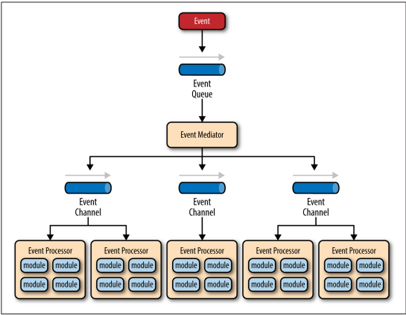
- Existem 4 tipos de componentes nessa topologia:
  - Event queue: Responsável por receber e armazenar eventos de um client
    - A implementação das event queues não é definida, pode ser uma message queue, um endpoint de web service ou uma combinação dos dois
    - Pode existir mais de uma
  - Event mediator: Lê a event queue e orquestra o processamento do evento, enviado-os para um event channel para que eles sejam processados em uma ordem específica
    - Não sabe como processar um evento apenas os passos necessários para processá-lo
    - Eventos recebidos/enviados são chamados de initial events
  - Event channel: Recebe e armazena eventos do event mediator até que um event processor leia
    - Pode ser uma message queue ou uma message topic, sendo o segundo caso mais comum
  - Event processor: Escuta um ou mais event channels para receber e processar eventos
    - Deve performar uma única tarefa de negócio sem depender de outros processors para completar essa tarefa específica
    - Granularidade pode variar desde fine-grained (calcular a taxação de uma venda) até coarse-grained (processar um pedido de seguro)
- Um evento pode ser categorizado em initial event (evento que será processado pelo mediator) e processing event (quando é um evento despachado pelo event mediator)
- Implementações open source para mediator são: Apache Camel, Spring Integration, Mule ESB, BPEL (casos mais sofisticados), etc
- A implementação do mediator é crítica para que a implementação da arquitetura funcione, sendo que cada mediator atende um caso específico

Broker topology
- Não possui nenhum mediador de eventos central, ou seja, os eventos são distribuídos para todos os processors por meio de um message broker
- É composta por um broker, responsável por entregar eventos aos canais e event processors
- Cada processor é responsável por processar um evento e publicar um novo evento para que o próximo processor faça algo, até que o fluxo chegue ao seu fim
- É basicamente um pipeline, existe um processor inicial que processa o evento e o manda para o channel, então outro processor repete o que foi feito até que o fluxo seja finalizado
- É útil quando o fluxo de eventos é simples e não é necessário nenhum tipo de mediador
- É possível que um mesmo evento seja processador por dois processors ao mesmo tempo
- Um event processor tem como única responsabilidade escutar em um channel e processar um evento específico, uma vez que o evento é processado é criado um novo evento e mandado para o próximo channel
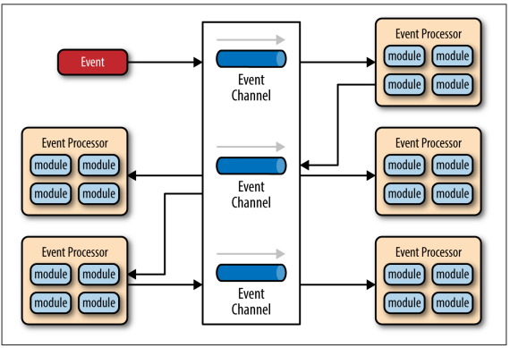

Considerações
- É relativamente complexo de implementar dada a natureza assíncrona a distribuída
- Essa natureza vem com problemas comuns de processos assíncrona que devem ser solucionados como:
  - Event processors podem não conseguir processar um evento (offline, com erro, etc), o que fazer para verificar se esse é o caso e que medidas tomar?
  - O broker/mediator pode falhar, o que fazer e como verificar se esse é o caso? Como fazer reconexão?
  - Como fazer controle de transação e trace?
- Processors são altamente desacoplados, e por isso as transações feitas para processar um evento nem sempre são atômicas.
  - Deve se pensar em quais eventos serão ou não processados independentemente e qual será granularidade dos processors para garantir que seja possível fazer rollback caso ocorram problemas
- O aspecto mais complexo é gerenciar o contrato dos componentes, cada evento geralmente possui um contrato (dados) específico
  - Definir um formato de dados padrão (JSON, XML, etc) e um contrato para versionamento dos eventos desde o início é vital

Características
- High Overral Agility: Uma vez que cada processor só possui um proposito e é desacoplado dos outros, mudanças são geralmente isoladas para um ou poucos processors e podem ser feitas sem impactar os outros componentes
- High Ease of deploy: A natureza mais desacoplada faz com que seja mais fácil fazer deploy já que é possível fazer deploy em um processor individualmente. Quando se usa mediator fazer deploy pode ser um pouco mais complexo já que o mediator possui alto acoplamento com os processors podendo ser necessário fazer deploy de todos os processors e/ou do mediator no pior dos casos.
- Low Testability: Testes unitários é um processo simples, porém a natureza assíncrona pode ser problemática e é necessário usar algum tipo de client específico para testar ou uma ferramenta para gerar e verificar eventos
- High scalability: Uma vez que os processors são desacoplados e independentes é possível escalar cada um deles de maneira individual sem grandes problemas
- Low Ease of Development: O desenvolvimento pode ser difícil dada a natureza assíncrona, a necessidade de criar e seguir os contratos dos processors e a necessidade de gerenciar possíveis erros para evento processors/brokers com erros.

